FINAL PROJECT
-Họ tên: Phạm Duy Hưng
-MSSV: 20225850
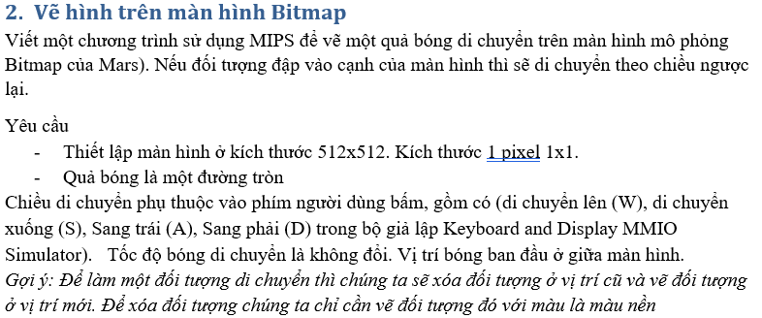

Phân tích đề bài:
  - Đây là bài toán sử dụng Bitmap để vẽ kết hợp với giả lập Keyboard and Display MMIO Simulator, để di chuyển hình vẽ phụ thuộc vào việc nhập dữ liệu từ bàn phím của người dùng. Để làm đối tượng di chuyển thì chúng ta sẽ xóa đối tượng ở vị trí cũ và vẽ đối tượng ở vị trí mới. Để xóa đối tượng chúng ta chỉ cần vẽ đối tượng đó với màu là màu nền.

Cách thực hiện:
  - Hàm khoi_tao dùng để tạo mảng dữ liệu và lưu trũ tọa độ các điểm trên đường tròn vào mảng dữ liệu circle
  - Hàm bat_dau dùng để đọc dữ liệu người dùng nhập vào từ bàn phím. Đầu tiên, dùng hàm check_vi_tri để kiểm tra xem đã có ký tự nào được nhập vào hay chưa? Nếu chưa nhập thì cho phép người dùng nhập vào từ bàn phím. Sau khi nhập xong thì nhảy xuống hàm check_vi_tri rồi lần lượt vào các hàm ben_phai, ben_trai, ben_tren, ben_duoi để kiểm tra xem đường tròn đã chạm các mép màn hình hay chưa?
  - Nếu các điều kiện trên không thỏa mãn nghĩa là đường tròn chưa chạm mép nào thì nhảy xuống ham_ve_duong_tron, đổi màu đường tròn hiện tại sang màu nền, cập nhật vị trí mới và vẽ đường tròn mới màu vàng.
  - Hàm draw dùng để vẽ đường tròn, ta dùng hàm loop_draw để vễ đồng thời 8 điểm ảnh đối xứng qua 2 trục tọa độ, tạo nên một đường tròn.

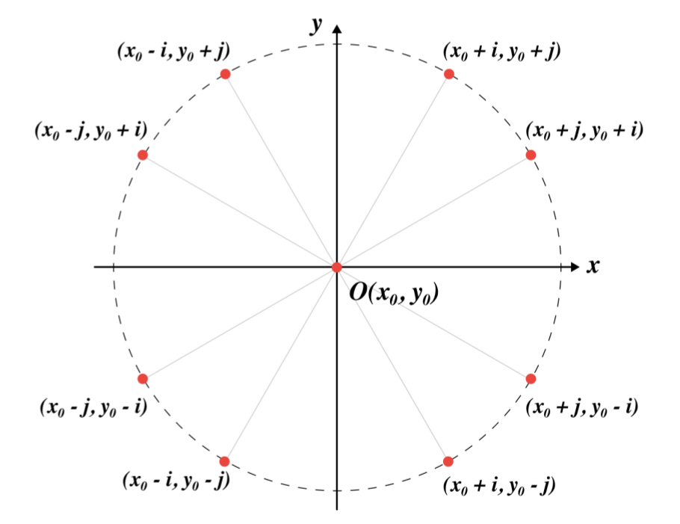

Source Code:
.eqv KEY_CODE 0xFFFF0004 # ASCII code from keyboard, 1 byte
.eqv KEY_READY 0xFFFF0000 # =1 if has a new keycode ?
.eqv MONITOR_SCREEN 0x10010000

.eqv khoangcach 10 # khoang cach giua 2 duong tron
.eqv YELLOW 0x00FFFF66 # mau cua duong tron
.eqv BLACK 0x00000000 # mau den trung voi background

# Thiet lap ky tu
.eqv KEY_a 0x00000061 # di chuyen sang trai
.eqv KEY_A 0x00000041
.eqv KEY_d 0x00000064 # di chuyen sang phai
.eqv KEY_D 0x00000044
.eqv KEY_s 0x00000073 # di chuyen xuong duoi
.eqv KEY_S 0x00000053
.eqv KEY_w 0x00000077 # di chuyen len tren
.eqv KEY_W 0x00000057
.eqv KEY_ENTER 0x0000000A # dung lai

.data
circle: .space 1000 # mang de luu cac diem cua duong tron
.text
setup:
li $s0, 256 # x = 255 khoi tao toa do ban dau x0 cua duong tron
li $s1, 256 # y = 255 khoi tao toa do ban dau y0 cua duong tron
li $s2, 20 # ban kinh duong tron R = 20
li $s3, 512 # chieu rong man hinh = 512
li $s4, 512 # chieu dai man hinh = 512
li $s5, YELLOW # duong tron co mau vang
li $t6, khoangcach # khoang cach giua 2 duong tron
li $s7, 0 # toa do x hien tai cua tam duong tron dx = 0
li $t8, 0 # toa do y hien tai cua tam duong tron dy =0
li $t9, 100 # toc do di chuyen cua hinh tron la 1

#--------------------------------------------------------------------------------------------------------------------------------------------------
# HAM KHOI TAO TOA DO DUONG TRON

khoi_tao:
li $t0, 0 #khoi tao i =0( toa do cua x)
la $t5, circle #luu dia chi cua mang vao thanh ghi t5
circle_loop: # tao vong lap cho i di tu 0 > R
slt $v0, $t0, $s2 # v0 = 1 neu i < R
beq $v0, $0, ket_thuc # neu i > R thi nhay toi end
mul $s6, $s2, $s2 # s6 = R*R = R^2
mul $t3, $t0, $t0 # t3 = i*i = i^2
sub $t3, $s6, $t3 # t3 = R^2 - i^2
move $v1, $t3 # v1 = t3
jal sqrt # nhay den ham tinh can cua t3
sw $a0, 0($t5) # luu gia tri cua a0 = sqrt(R^2-i^2) (toa do cua y) luu vao mang du lieu
addi $t0, $t0, 1 # i = i+1
add $t5, $t5, 4 # di den vi tri tiep theo cua mang de luu du lieu
j circle_loop
ket_thuc:

#---------------------------------------------------------------------------------------------------------------------------------------------------
# HAM NHAP VA DOC DU LIEU TU BAN PHIM

bat_dau:
doc_ky_tu:
lw $k1, KEY_READY # kiem tra xem da nhap ki tu vao hay chua
beqz $k1, check_vi_tri # neu chua nhap ki tu, nhay den ham check_vi_tri
lw $k0, KEY_CODE # neu da nhap ki tu, doc ma ki tu vao thanh ghi k0
beq $k0, KEY_A, case_a # di sang trai
beq $k0, KEY_a, case_a
beq $k0, KEY_D, case_d # di sang phai
beq $k0, KEY_d, case_d
beq $k0, KEY_S, case_s # di xuong duoi
beq $k0, KEY_s, case_s
beq $k0, KEY_W, case_w # di len tren
beq $k0, KEY_w, case_w
beq $k0, KEY_ENTER, case_enter # dung lai
j check_vi_tri # sau khi nhap ki tu thi nhay den ham check_vi_tri
nop
case_a:
jal go_left
j check_vi_tri
case_d:
jal go_right
j check_vi_tri
case_s:
jal go_down
j check_vi_tri
case_w:
jal go_up
j check_vi_tri
case_enter:
li $v0, 10
syscall

#-----------------------------------------------------------------------------------------------------------------------------------------------------
# CAC HAM DI CHUYEN

go_right: # cap nhat toa do cua x, giu nguyen toa do cua y
add $s7, $0, $t6 # toa do x cua duong tron moi = + khoang cach giua 2 duong tron
li $t8 , 0
jr $ra
go_left: # cap nhat toa do cua x, giu nguyen toa do cua y
sub $s7, $0, $t6 # toa do x cua duong tron moi = - khoang cach giua 2 duong tron
li $t8, 0
jr $ra
go_up: # cap nhat toa do cua y, giu nguyen toa do cua x
li $s7, 0
sub $t8, $0, $t6 # toa do y cua duong tron moi = - khoang cach giua 2 duong tron
jr $ra
go_down: # cap nhat toa do cua y, giu nguyen toa do cua x
li $s7, 0
add $t8, $0, $t6 # toa do y cua duong tron moi = + khoang cach giua 2 duong tron
jr $ra

#----------------------------------------------------------------------------------------------------------------------------------------------------
# HAM KIEM TRA VI TRI CUA DUONG TRON (xem duong tron co cham vao cac canh cua man hinh hay ko)

check_vi_tri:
ben_phai:
add $v0, $s0, $s2 # v0 = x0 + R, toa do x0 ban dau cua duong tron + ban kinh R
add $v0, $v0, $s7 # v0 = x0 + R + x, toa do x0 ban dau cua duong tron + ban kinh R + toa do x hien tai cua duong tron
slt $v1, $v0, $s3 # neu v0 < 512 thì v1 = 1
bne $v1, $0, ben_trai
jal go_left
nop
ben_trai:
sub $v0, $s0, $s2 # v0 = x0 - R, toa do x0 ban dau cua duong tron - ban kinh R
add $v0, $v0, $s7 # v0 = x0 - R + x, toa do x0 ban dau cua duong tron - ban kinh R + toa do x hien tai cua duong tron
slt $v1, $v0, $0 # neu v0 < 0 thi v1 = 1
beq $v1, $0, ben_tren
jal go_right
nop
ben_tren:
sub $v0, $s1, $s2 # v0 = y0 - R, toa do y0 ban dau cua duong tron - ban kinh R
add $v0, $v0, $t8 # v0 = y0 - R + y, toa do y0 ban dau cua duong tron - ban kinh R + toa do y hien tai cua duong tron
slt $v1, $v0, $0 # neu v0 < 0 thi v1 = 1
beq $v1, $0, ben_duoi # v1 = 1 thi nhay den ham ben_duoi
jal go_down # neu v0 > 0 thi nhay den ham go_down
nop
ben_duoi:
add $v0, $s1, $s2 # v0 = y0 + R, toa do y0 ban dau cua duong tron - ban kinh R
add $v0, $v0, $t8 # v0 = y0 + R + y, toa do y0 ban dau cua duong tron - ban kinh R + toa do y hien tai cua duong tron
slt $v1, $v0, $s4 # neu v0 < 512 thi v1 = 1
bne $v1, $0, ham_ve_duong_tron # v1 = 1 => duong tron thoa man thi nhay den ham_ve_duong_tron
jal go_up # neu v0 < 512 thi nhay den ham go_up
nop

#--------------------------------------------------------------------------------------------------------------------------------------------------
# HAM VE DUONG TRON

ham_ve_duong_tron:
li $s5, BLACK # xoa hinh tron cu (ve hinh tron trung voi mau nen)
jal draw
add $s0, $s0, $s7 # cap nhat toa do x cua duong tron, x0 = x0 + x
add $s1, $s1, $t8 # cap nhat toa do y cua duong tron, y0 = y0 + y
li $s5, YELLOW # ve hinh tron moi mau vang
jal draw
addi $a0, $t9, 0 # dung 1 khoang thoi gian roi moi ve duong tron moi
li $v0, 32
syscall
j bat_dau
draw:
add $sp, $sp, -4
sw $ra, 0($sp)
li $t0, 0 # khoi tao i = 0
loop_draw:
slt $v0, $t0, $s2 # neu i < R thi v0 = 1
beq $v0, $zero, end_draw # neu v0 = 0 => i > R thi ket thuc ve
sll $t5, $t0, 2 # t5 = i * 4
lw $t3, circle($t5) # t3 = sqrt(R^2-i^2) trong mang du lieu cac diem cua duong tron
move $a0, $t0 # a0 = i (toa do cua x)
move $a1, $t3 # a1 = j = sqrt(R^2 - i^2) (toa do cua y)
jal ve_diem # ve 2 diem (x0 + i, y0 + j); (x0 + j, y0 + i) tren phan tu thu I
sub $a1, $0, $t3
jal ve_diem # ve 2 diem (x0 + i, y0 - j); (x0 + j, y0 - i) tren phan tu thu II
sub $a0, $0, $t0
jal ve_diem # ve 2 diem (x0 - i, y0 - j); (x0 - j, y0 -i) tren phan tu thu III
add $a1, $0, $t3
jal ve_diem # ve 2 diem (x0 - i, y0 + j); (x0 - j, y0 + i) tren phan tu thu IV
addi $t0, $t0, 1 # i = i + 1 de ve cac diem tiep theo
j loop_draw
end_draw:
lw $ra, 0($sp)
jr $ra

# Ham ve cac diem tren duong tron
ve_diem:
add $t1, $s0, $a0 # xi = x0 + i
add $t4, $s1, $a1 # yi = y0 + j
mul $t2, $t4, $s3 # t2 = yi * chieu dai cua man hinh
add $t1, $t2, $t1 # t1 = yi * chieu dai cua man hinh + xi (Toa do 1 chieu cua diem anh)
sll $t1, $t1, 2 # nhan t3 * 4 de chuyen thanh dia chi tuong doi cua diem anh
sw $s5, MONITOR_SCREEN($t1) # ve anh (ghi gia tri mau vao bo nho man hinh)
add $t1, $s0, $a1 # xi = x0 + j
add $t4, $s1, $a0 # yi = y0 + i
mul $t2, $t4, $s3 # t2 = yi * chieu dai cua man hinh
add $t1, $t2, $t1 # t1 = yi * chieu dai cua man hinh + xi (Toa do 1 chieu cua diem anh)
sll $t1, $t1, 2 # nhan t3 * 4 ta duoc dia chi tuong doi cua diem anh
sw $s5, MONITOR_SCREEN($t1) # ve anh (ghi gia tri mau vao bo nho man hinh)
jr $ra

sqrt: # ham tinh can cua t3
mtc1 $v1, $f1 # dua gia tri trong thanh ghi v1 vao thanh ghi f1
cvt.s.w $f1, $f1 # chuyen gia tri cua f1 tuong duong voi gia tri so nguyen 32 bit
sqrt.s $f1, $f1 # tinh can bac hai cua gia tri thanh ghi f1
cvt.w.s $f1, $f1 # chuyen f1 ve dang 32-bit
mfc1 $a0, $f1 # dat gia tri thanh ghi a0=f1
jr $ra

#end of project

Thực thi:

- Chưa nhập dữ liệu

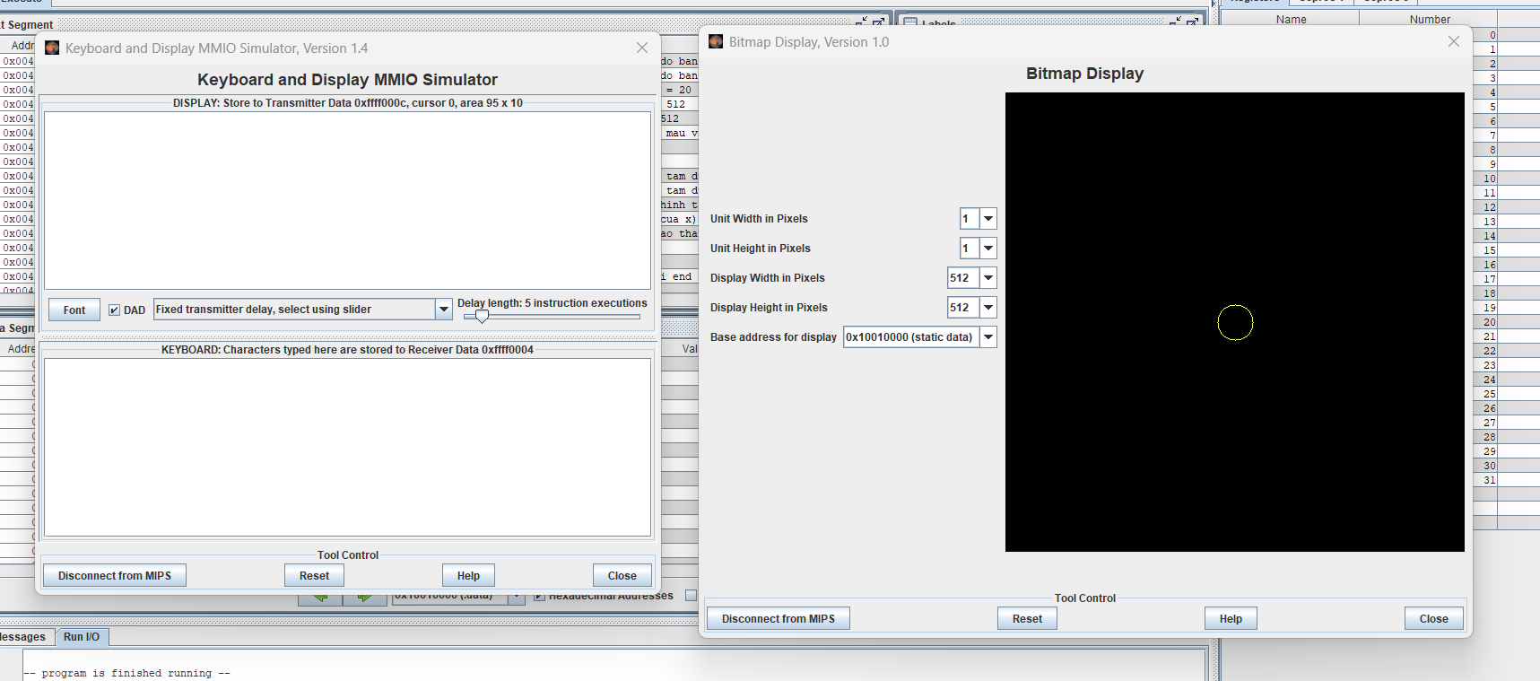

- Di chuyển trái khi nhập a hay A

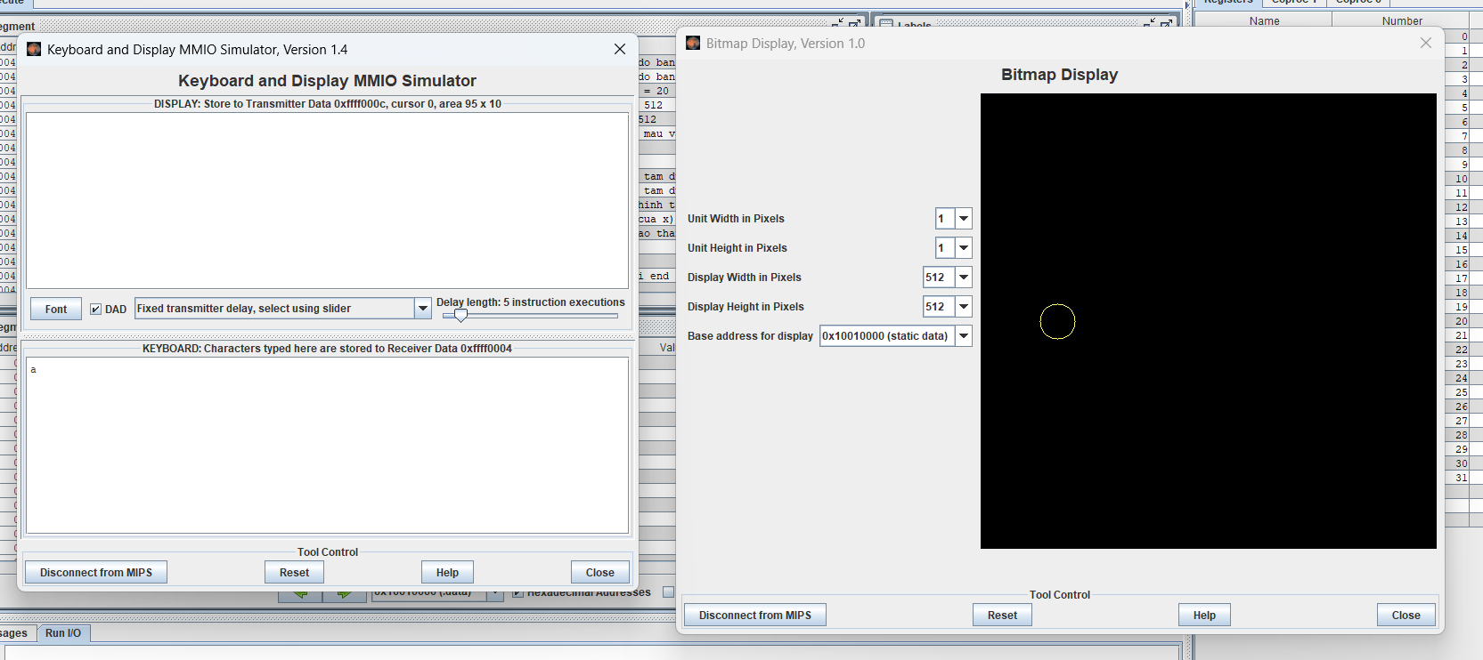

- Di chuyển phải khi nhập d hay D

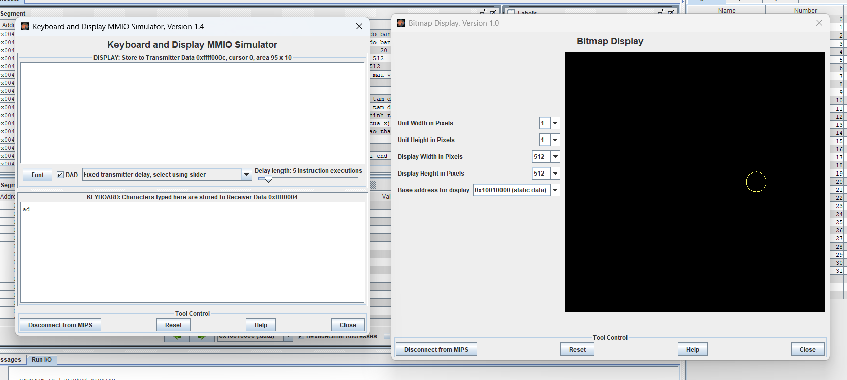

- Di chuyển xuống khi nhập s hay S

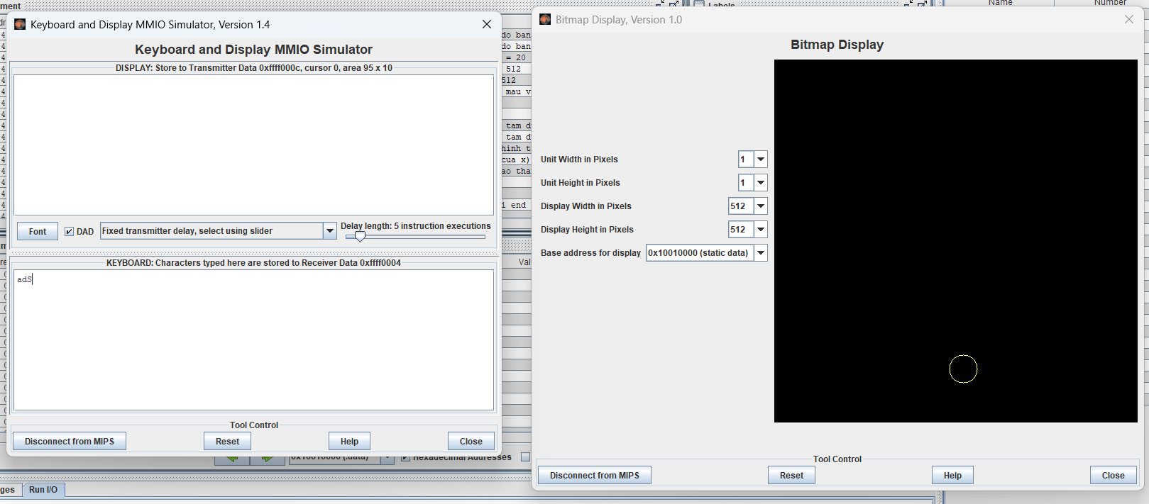

- Di chuyển lên khi nhập w hay W

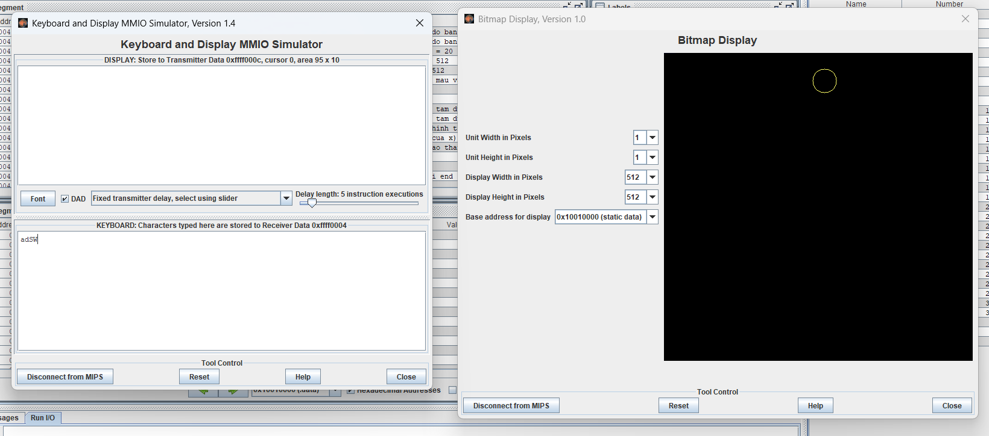

- Lưu ý: Đường tròn sẽ di chuyển theo hướng ngược lại nếu đường tròn chạm vào cạnh của màn hình

